Lưu ý khi trả lời ZCE:

1. Số bắt đầu bằng 0 là octal. Vd: 0123 sẽ khác với 123
2. Giá trị trả về của hàm
3. Phân biệt hoa thường trong các hàm
4. Convert sang Boolean

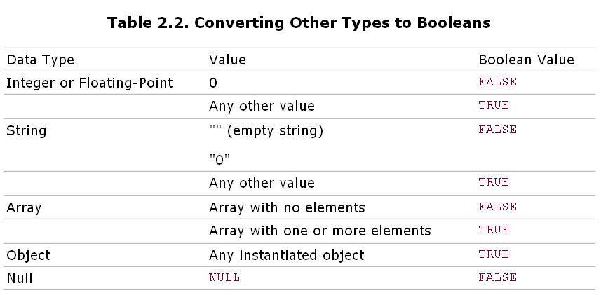

1. Echo resource se cho ra: Resource id #1.
2. Unset() chỉ remove biến, chứ không remove memory mà biến này trỏ vào. Nếu trước khi unset() mà gán reference vào 1 biến khác, thì biến sau này vẫn trỏ tới vùng nhớ cũ.
3. Type conversion

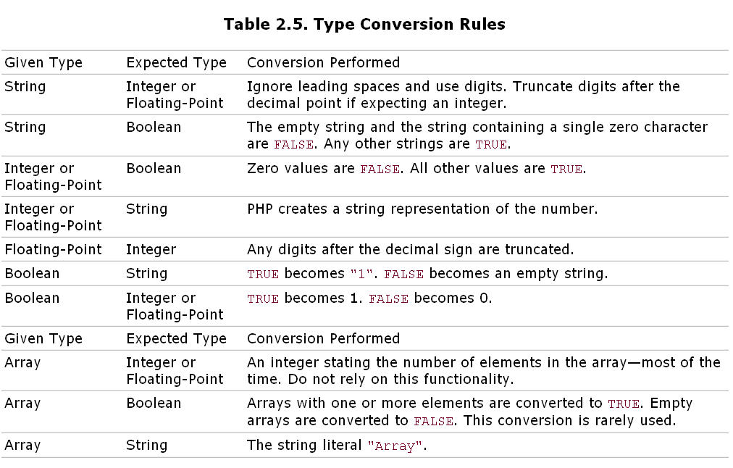

1. Khi dùng increment "++" trước 1 chuỗi, thì ký tự cuối cùng của chuỗi tăng lên 1 vị trí(vd: a thành b), nếu dung "--" thì không có tác dụng, cũng không báo lỗi.
2. Lưu ý: print($a = $b = 13); // in 13
3. 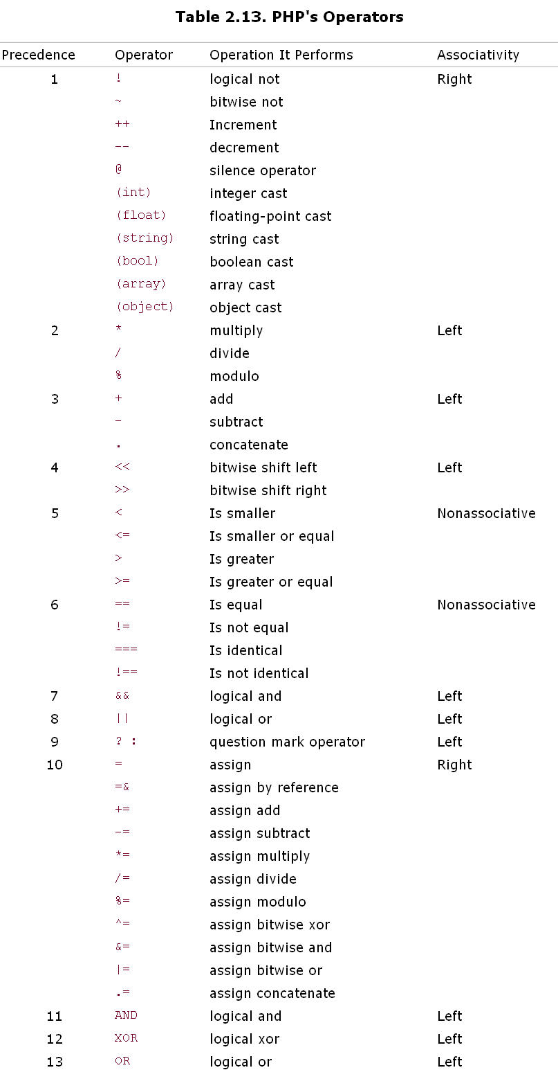
4. Indirect variable:

print("{$$var_name}<br>\n");

print(${$array_name}[2] . "<br>\n");

print("{${$array_name}[2]} <br>\n");

1. Lưu ý dung OR và ||

$fp = fopen("somefile.txt", "r") OR die("Unable to open file");

//khong the sử dụng || ở đây vì độ ưu tiên toán tử của || cao hơn =, do đó sẽ có lỗi

1. Khi sử dụng hàm eval(), nếu gặp lênh return thì sẽ stop nội dung chuỗi trong hàm eval() ngay
2. Không thể dùng cách gán tên hàm(dynamic function call) cho các hàm xây dựng sẵn của php (ex: echo,print…)
3. Khi casting array to integer,Boolean sẽ = 1. Casting array thành chuỗi sẽ là 'Array'
4. Reference array trong chuỗi. vd: print("$monthInfo[1][0] <br>\n"); sẽ in Array[0] vì expression không hiểu $monthInfo[1][0]. Dùng dấu ngoặc kép {} để giải quyết vấn đề này.

Câu lệnh sau là hợp lệ: print("Name is {$userInfo["Name"]}<br>\n");

1. Không đặt tên class, method, function, constant trùng với keyword hoặc tên của language construct (echo,print,isset…)

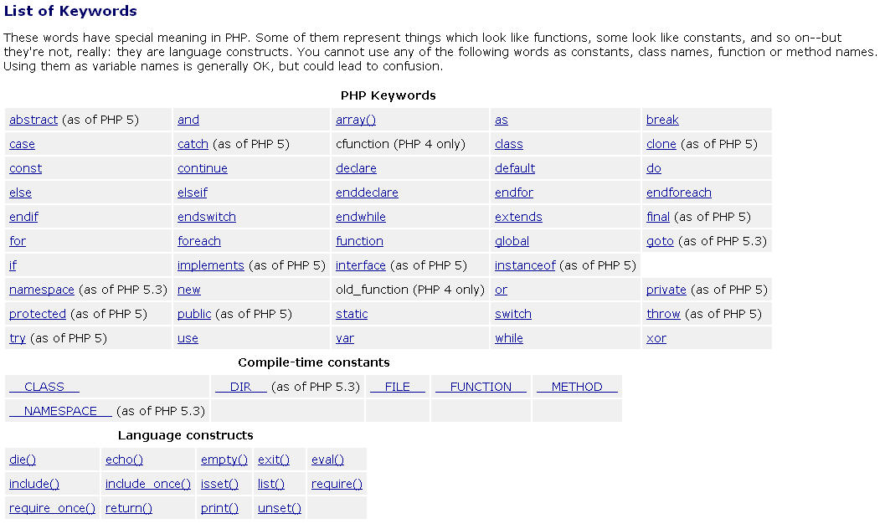

1. Class Type Hint nếu input argument sai thì sẽ báo lỗi
2. If you override a public class member, it must remain public in the derived class. If you override a protected class member, it may remain protected or become public.
3. Lưu ý binding với private member and methods.

class Father

{

private $salutation = "Hello there!";

public function getSalutation()

{

print("$this->salutation\n");

$this->identify();

}

private function identify()

{

print("I am Father.<br>\n");

}

}

class Son extends Father

{

private $salutation = "Hey!";

private function identify()

{

print("I am Son.<br>\n");

}

}

$obj = new Son();

$obj->getSalutation();

//displays 'Hello there! I am Father.' ^^

1. Abstract method không thể khai báo private.

Sử dụng session_unset() để unset các biến trong $_SESSION, Do NOT unset the whole $_SESSION with unset($_SESSION) as this will disable the registering of session variables through the $_SESSION superglobal.

1. chroot() không có trên Windows
2. closedir() không return value.
3. disk_free_space($filename), disk_total_space($filename), sẽ hiện warning
4. Nếu **fgetcsv** input delimeter là 2 ký tự thì sẽ hiển thị Notice
5. filesize($directory) sẽ return 0
6. **flock()** will not work on NFS and many other networked file systems, On some operating systems **flock()** is implemented at the process level,
7. mkdir() nếu có tham số thứ 3 là true, thì sẽ tạo thư mục đệ quy
8. parse_ini_file(), nếu trước đó có define constant thì constant sẽ được áp vào các giá trị của ini
9. flock: các flag sử dụng dấu +. VD: LOCK_EX + LOCK_NB
10. array_combine(), nếu 2 array input có số phần tử không giống nhau thì sẽ warning
11. Khi khởi tạo 1 object mà không có construct, truyền bao nhiêu tham số cũng không warning
12. Khi xuất 1 biến ra, cần lưu ý mẹo sai tên biến, tên hàm.
13. Var_dump() sẽ xuất ra NULL nếu tham số là biến chưa được set
14. Khi gặp comment, cần lưu ý thẻ đóng của PHP ?> và lưu ý các comment nhiều dòng lồng nhau sử dụng /* … */
15. Không thể override constant của interface.
16. Type hint chỉ sử dụng cho object và array
17. If you assign, pass, or return an undefined variable by reference, it will get created